Выкопировка из правил землепользования и застройки Кааламского сельского поселения (карта градостроительного зонирования территории
п. Кааламо, п. Кекоселькя, п. Ханнуккаланмяки)
Существующее состояние:
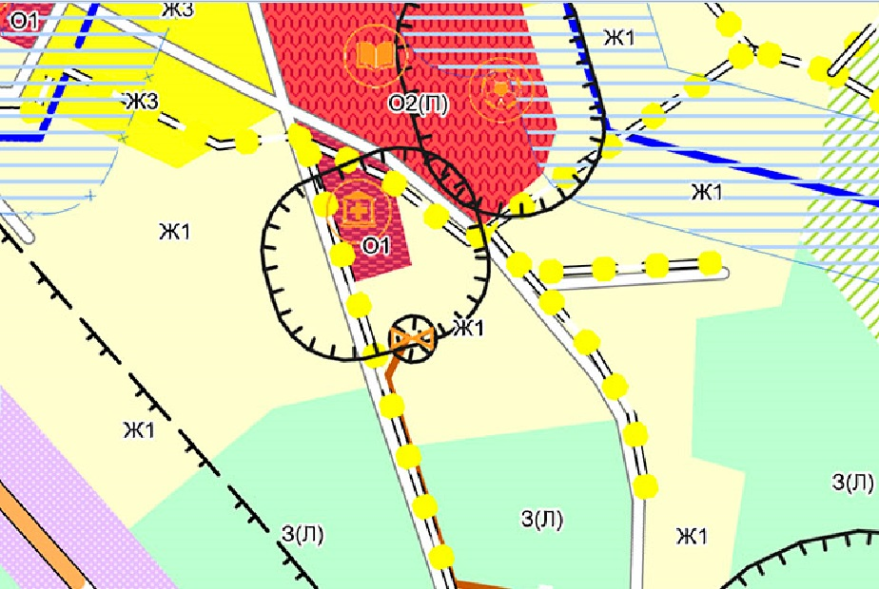
Планируемые изменения:
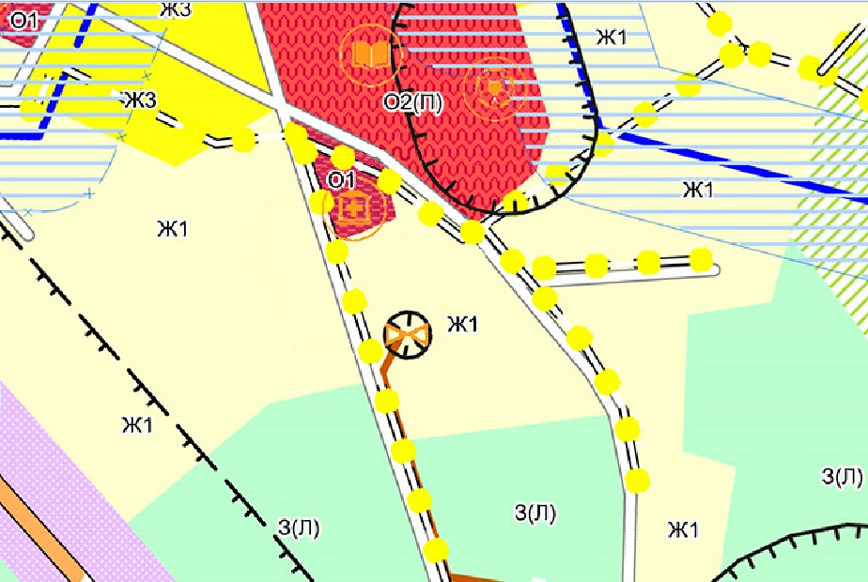
- часть территориальной зоны, в которую вносятся изменения.

